Министерство науки и высшего образования Российской Федерации
ФЕДЕРАЛЬНОЕ ГОСУДАРСТВЕННОЕ АВТОНОМНОЕ ОБРАЗОВАТЕЛЬНОЕ УЧРЕЖДЕНИЕ ВЫСШЕГО ОБРАЗОВАНИЯ
НАЦИОНАЛЬНЫЙ ИССЛЕДОВАТЕЛЬСКИЙ УНИВЕРСИТЕТ ИТМО

Факультет безопасности информационных технологий

Дисциплина:
«Операционные системы»

ОТЧЕТ ПО ЛАБОРАТОРНОЙ РАБОТЕ №8
«AppArmor и SELinux (MAC)»

Выполнили:

Нгуен Ань Нгок, студентка группы N3247

_______________________
^{(подпись)}
Проверил:
Ханов Артур Рафаэльевич
_______________________
^{(отметка о выполнении)}
_______________________
^{(подпись)}

Содержание
Содержание 2
Введение 3
Ход работы 4
1. AppArmor 4
2. SELinux 7
3. Усиленный вариант: Придумать и написать свой PAM-модуль (сложная авторизация действий) 12
Заключение 16

Введение
Обе
- Настроить Apparmor для мониторинга сложного приложения и продемонстрировать его работу при ограниченных правах (оконное приложение или веб-сервер)
- Настроить selinux в режиме мандатного доступа (CentOS и др.) и продемонстрировать работу в двухуровневой модели.

Усиленный вариант (или)
1. Придумать и написать свой LSM-модуль (сложная авторизация действий)
2. Придумать и написать свой PAM-модуль (сложная авторизация действий)
3*. Свой сложный Seccomp-фильтр

Ход работы

AppArmor
AppArmor («Application Armor») - это модуль безопасности ядра Linux, который позволяет системному администратору ограничивать возможности программ с помощью профилей программ. В AppArmor включён набор стандартных профилей, а также инструменты статического анализа и инструменты, основанные на обучении, позволяющие ускорить и упростить построение новых профилей.
Настраивать будем для скриншота: gnome-screenshot
sudo aa-status используется для просмотра текущего статуса профиля AppArmor.
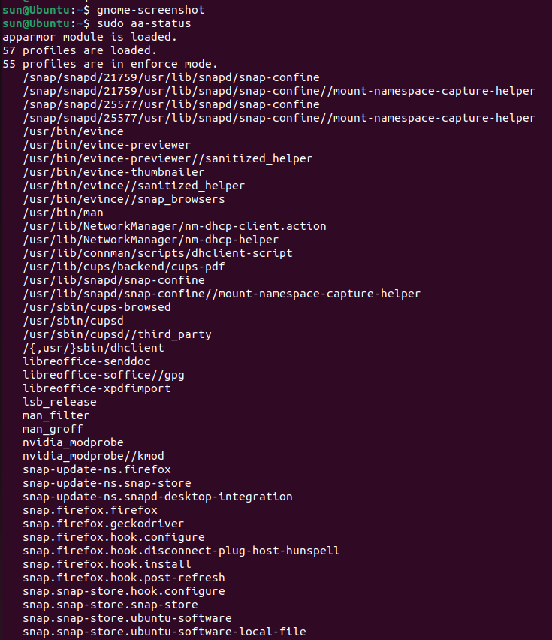
Рисунок 1 — Проверка статуса AppArmor с помощью sudo aa-status (модуль загружен, профили в режиме enforce).
Рисунок 2 — Установка apparmor в Ubuntu
Создадим профиль для него:
Рисунок 3 — Создание профиля AppArmor для gnome-screenshot с помощью команды sudo aa-autodep gnome-screenshot.
aa-complain переводит профиль в режим обучения
Рисунок 4 — Перевод профиля gnome-screenshot в режим обучения (complain) командой sudo aa-complain.
Включаем запись профиля и сам скриншот
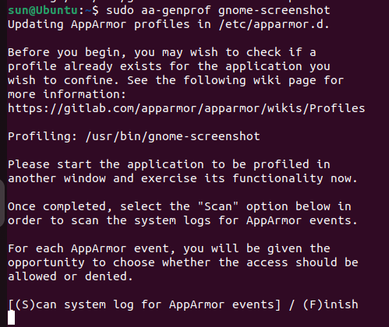
Рисунок 5 — Запуск aa-genprof для профилирования gnome-screenshot (запись событий и обучение профиля AppArmor).
Включаем запись профиля и сам скриншот
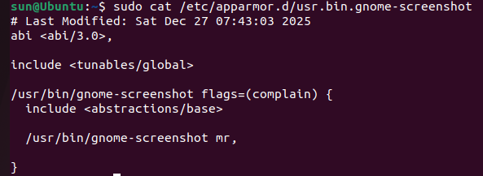
Рисунок 6 — Содержимое созданного профиля AppArmor для /usr/bin/gnome-screenshot (файл /etc/apparmor.d/usr.bin.gnome-screenshot, режим complain).
Попробуем перевести профиль в решим enforce и запустить скриншот:
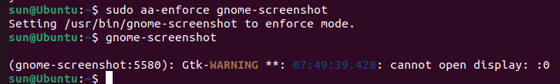
Рисунок 7 — Перевод профиля gnome-screenshot в режим enforce и попытка запуска приложения (ошибка cannot open display :0).

SELinux
Вторая часть выполнена в операционной системе Centos7. Для начало установим на vmware CentOS 7.
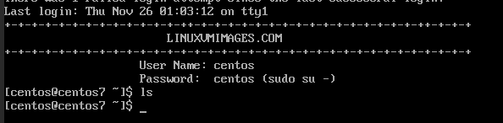
Рисунок 8 — Установка и запуск CentOS 7 в VMware для выполнения части лабораторной работы по SELinux.
Установим нужные пакеты командой yum install selinux-policy-mls:
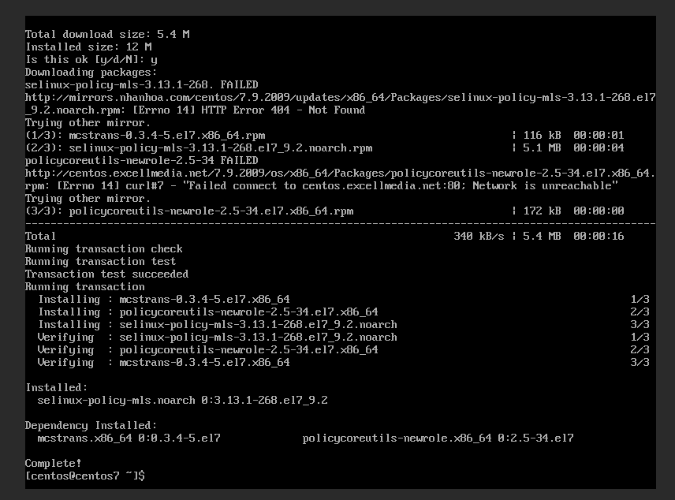
Рисунок 9 — Установка пакета selinux-policy-mls в CentOS 7 с переключением зеркал репозиториев (загрузка и успешное завершение установки).
Заходим в конфигурационный файл командой nano /etc/selinux/config. Отключим режим enforcing на permissive и в последней строки на mls.
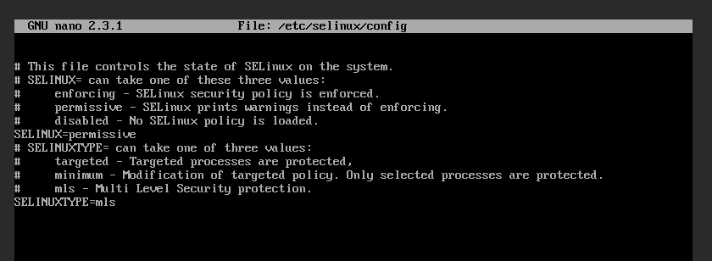
Рисунок 11 — Редактирование конфигурации SELinux в файле /etc/selinux/config (изменение параметров SELINUX и SELINUXTYPE).
Для обновления меток в файловой системе создаем пустой файл в autorelabel.
Рисунок 12 — Создание файла /.autorelabel для принудительного обновления SELinux-меток файловой системы при следующей загрузке.
Перезагрузите систему. При следующей загрузке все файловые системы будут промаркированы в соответствии с политикой MLS.
Проверим статус SELinux:
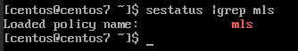
Рисунок 14 — Подтверждение загрузки политики SELinux MLS (вывод sestatus | grep mls: Loaded policy name: mls).
Посмотрим файл setrans.conf. Он отвечает за уровни безопасности. Двухуровневая система уже реализована (Unclassified и Secret) поэтому ничего менять не надо.
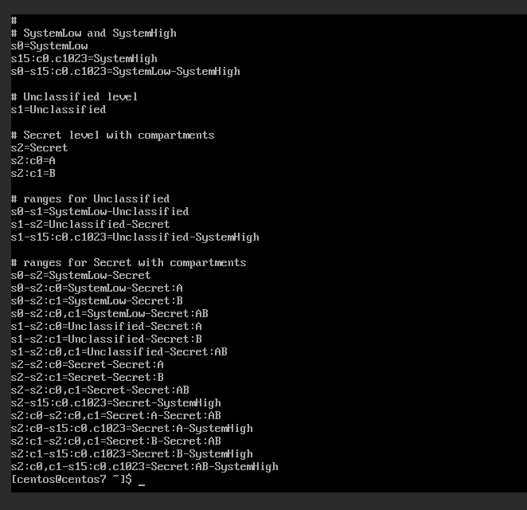
Рисунок 15 — Просмотр файла /etc/selinux/mls/setrans.conf (таблица соответствия уровней безопасности SELinux MLS: Unclassified и Secret).
В selinux используется модель Белла-Лападулы: Пользователь с уровнем Secret может читать и писать в свои файлы и читать файлы уровня Unclassified. Пользователь с уровнем Unclassified может читать и писать в свои файлы, но не может читать файлы уровня Secret, но он может в них писать. Для тестирования создадим 2 пользователей и создадим файл, а потом прочитаем их.
Создадим 2 пользователей:
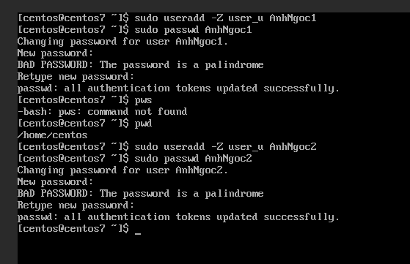
Рисунок 16 — Создание двух пользователей для демонстрации модели Белла—Лападулы в SELinux MLS (команды useradd -Z и passwd).
Теперь можем протестировать. Создадим файл за user1:
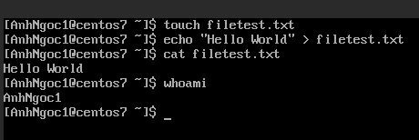
Рисунок 17 — Создание и проверка файла filetest.txt пользователем AnhNgoc1 (запись и чтение содержимого).
Прочитаем за user2
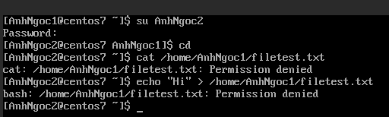
Рисунок 18 — Попытка доступа пользователя AnhNgoc2 к файлу пользователя AnhNgoc1: чтение и запись запрещены (Permission denied).
Как видно не получилось.
Запустите команду semanage login -l, чтобы просмотреть сопоставление между пользователями SELinux и Linux. Вывод должен быть следующим
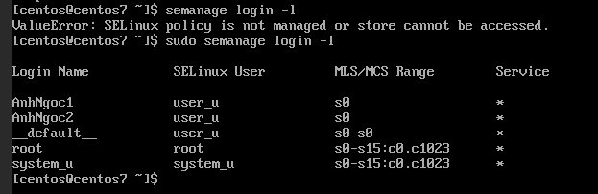
Рисунок 19 — Просмотр сопоставления Linux-логинов и пользователей SELinux командой sudo semanage login -l
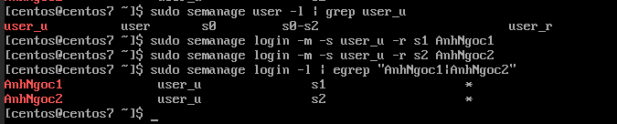
Рисунок 23 — Проверка и настройка MLS: расширение диапазона для user_u до s0–s2 и назначение уровней пользователям AnhNgoc1 (s1 — Unclassified) и AnhNgoc2 (s2 — Secret) командой semanage login -l.

Усиленный вариант: Придумать и написать свой PAM-модуль (сложная авторизация действий)
// pam_test.c
#define PAM_SM_AUTH

#include <security/pam_modules.h>
#include <security/pam_appl.h>

#include <stdio.h>
#include <stdlib.h>
#include <string.h>
#include <time.h>
#include <unistd.h>

#define MAX_V 30

PAM_EXTERN int pam_sm_authenticate(pam_handle_t *pamh, int flags, int argc, const char **argv)
{
int retval;
const char *name = NULL;

// lấy username
retval = pam_get_user(pamh, &name, "login: ");
if (retval != PAM_SUCCESS || name == NULL) {
return PAM_AUTH_ERR;
}

// lấy conv để hỏi "mật khẩu thứ 2"
const struct pam_conv *conv = NULL;
retval = pam_get_item(pamh, PAM_CONV, (const void **)&conv);
if (retval != PAM_SUCCESS || conv == NULL || conv->conv == NULL) {
return PAM_AUTH_ERR;
}

// random câu hỏi
srand((unsigned)time(NULL) ^ (unsigned)getpid());
long x1 = random() % MAX_V;
long x2 = random() % MAX_V;
long y = x1 + x2;

struct pam_message msg;
struct pam_message *pmsg[1];
struct pam_response *resp = NULL;

char question[128];
snprintf(question, sizeof(question), "Second Password: %ld + %ld = ?", x1, x2);

msg.msg_style = PAM_PROMPT_ECHO_OFF;
msg.msg = question;
pmsg[0] = &msg;

retval = conv->conv(1, (const struct pam_message **)pmsg, &resp, conv->appdata_ptr);
if (retval != PAM_SUCCESS || resp == NULL || resp[0].resp == NULL) {
return PAM_AUTH_ERR;
}

char right[32];
snprintf(right, sizeof(right), "%ld", y);

int ok = (strcmp(right, resp[0].resp) == 0);

// giải phóng theo PAM convention
free(resp[0].resp);
free(resp);

return ok ? PAM_SUCCESS : PAM_AUTH_ERR;
}

PAM_EXTERN int pam_sm_setcred(pam_handle_t *pamh, int flags, int argc, const char **argv)
{
return PAM_SUCCESS;
}
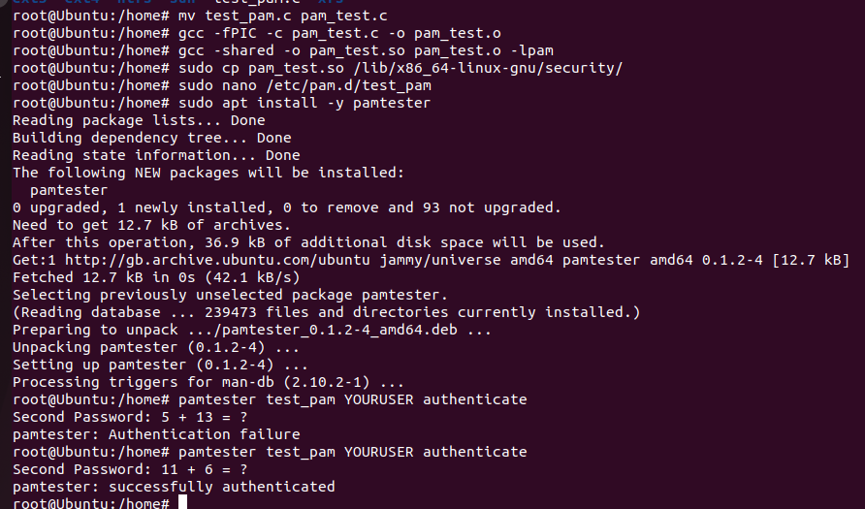

Рисунок 24 — Сборка и установка PAM-модуля pam_test.so, настройка сервиса /etc/pam.d/test_pam и проверка через pamtester (ошибка при неверном ответе и успешная аутентификация при верном).
В данной части был реализован усиленный вариант лабораторной работы: написан собственный PAM-модуль pam_test, который запрашивает «второй пароль» в виде простого арифметического выражения и принимает доступ только при правильном ответе. Модуль был скомпилирован в разделяемую библиотеку pam_test.so, установлен в каталог PAM и подключён через отдельный сервис /etc/pam.d/test_pam, чтобы не затрагивать системную аутентификацию. Работоспособность проверена утилитой pamtester: при неверном ответе аутентификация завершается ошибкой, при верном — проходит успешно.

Заключение
В ходе выполнения лабораторной работы №8 были изучены и практически применены механизмы мандатного управления доступом в Linux на базе LSM. В первой части была настроена система AppArmor: проверен статус подсистемы, создан профиль для gnome-screenshot с помощью aa-autodep, выполнено обучение профиля в режиме complain и последующий перевод в режим принудительного контроля enforce, а также проанализировано содержимое сформированного профиля в /etc/apparmor.d/. Во второй части на CentOS 7 была включена политика SELinux MLS: проверен файл setrans.conf, выполнена переустановка меток через /.autorelabel, подтверждена загрузка политики mls и настроено сопоставление Linux-пользователей с уровнями безопасности (s1 — Unclassified, s2 — Secret) посредством semanage. Дополнительно реализован усиленный вариант: разработан собственный PAM-модуль, добавляющий «второй фактор» в виде контрольного вопроса, и проведено тестирование через pamtester. Полученные результаты подтверждают, что корректная настройка профилей AppArmor и политик SELinux позволяет существенно ограничить возможности приложений и пользователей, повысив уровень защиты системы за счёт принципа наименьших привилегий и строгого разграничения доступа.

